VitalPow: Arnés Inteligente Para El Cuidado De La Salud Canina

Carlos Gómez, Karen Rodríguez y Sebastián Torres

Universidad San Buenaventura
Tecnología en Automatización Industrial
Ing. Jairo Armando Salcedo

01 de septiembre de 2025

Abstract
The VitalPow project consists of creating a smart harness for dogs that allows real-time monitoring of internal behaviors and vital signs such as body temperature, heart rate, and possible signs of stress. This harness integrates electronic sensors connected to a microcontroller that processes the information to send alert signals, either through lights or sounds. The main goal of this project is to ensure the monitored well-being and health of pets, providing peace of mind and better care for their owners. It aims to promote responsible pet ownership and anticipate health risks through an applied automation system. VitalPow is expected to become an innovative proposal in the field of animal health and, through its commercialization, reach all pet owners who prioritize their pets’ well-being, encouraging the use of these technologies as tools for prevention, care, and animal welfare.

Tabla de contenido
Portada ............................................................................................... 1
Abstract .............................................................................................. 2
Introducción ...................................................................................... 4
Objetivos ........................................................................................... 5
Pregunta problema ............................................................................ 6
Marco teórico..................................................................................... 7
Análisis de resultados de la encuesta................................................. 8
Caracterización de la población ........................................................ 16
Matriz de riesgos ............................................................................... 17
Diagrama de Gantt............................................................................. 18
Marco legal ....................................................................................... 19
Conclusión ........................................................................................ 20
Bibliografía ....................................................................................... 21

VitalPow: Arnés Inteligente para el Cuidado de la Salud Canina
El cuidado de las mascotas cada vez se hace mas relevante, los dueños de las mascotas en especial los perros, no siempre logran identificar a tiempo los problemas relacionados con la salud como golpes de calor, fatiga o estrés, para esto siempre se requiere de un profesional en la salud de macotas. Los dueños no siempre cuentan con el tiempo o el dinero que esto necesita y al no monitorear a tiempo la salud de sus mascotas, esto puede generar un riesgo para la vida del animal.

Con el avance de la automatización y las nuevas tecnologías, es posible trasladar dichos conocimientos al cambo de la salud animal. VitalPow surge como proyecto integrador que aplica principios de la automatización para el monitoreo en tiempo real de parámetros fisiológicos en los perros, de esta manera se busca diseñar un prototipo funcional que permita detectar y alertar sobre comportamientos anormales en su salud generando confianza a sus dueños.

Objetivos
El objetivo general de este proyecto es a través de la automatización aprender y reforzar los conocimientos necesarios para realizar un buen uso de estas tecnologías, implementando tecnologías nuevas para el funcionamiento de este.
Objetivos específicos:
Fundamentos de proyecto: Diseñar un arnés el cual sea capaz de monitorear la salud de un perro a través de sensores biométricos.
Implementación de circuitos: Implementar sensores y microcontroladores en un arnés funcional.
Programación: programar un sistema de alertas inmediatas mediante señales luminosas y sonoras que nos permitan conocer el estado en tiempo real del perro.
Matemáticas: Conocer costos de fabricación y de comercialización, además de algunos cálculos necesarios para la programación del arnés.
Fundamentos de la era digital: Conocer y profundizar en la implementación de nuevas tecnologías útiles como sensores IoT e implementación de la industria 4.0 para así obtener los resultados esperados.

Justificación
Es importante porque aborda una preocupación común en los dueños, como es la salud de sus perros, que es de vital importancia. Este arnés inteligente permitirá un monitoreo en tiempo real y constante, reduciendo y evitando riesgos como; deshidratación, fatiga o anomalías, tiempo y dinero, además de garantizar el bienestar de la mascota y la tranquilidad de sus dueños.

¿Te Gustaría Monitorear Los Signos Vitales De Tu Perro Como Temperatura Corporal y Frecuencia Cardiaca A través De Un Arnés Inteligente?

Los wearables son dispositivos electrónicos y móviles con capacidad de conexión inalámbrica, especialmente diseñados para llevar puestos sobre el cuerpo o integrar en dispositivos, accesorios o prendas de vestir. Los wearables nos permiten monitorear en tiempo real diferentes aspectos sobre la salud, la actividad física, la comunicación o el entorno a través de sensores que recogen los datos y luego los sincronizan a otros dispositivos como teléfonos móviles, están equipados con sensores móviles que capturan información como; frecuencia cardiaca, los pasos, calidad de sueño, seguimiento de actividad física, entre otros.
Los perros presentan condiciones fisiológicas que pueden medirse a través de sensores de frecuencia cardiaca, acelerómetros y termómetro de contacto, los wearables cumplen con estos dispositivos, por lo tanto, al implementar este aparato electrónico en un arnés para perro, proporciona el monitoreo de signos vitales, actividad física, asimismo, identificar la variabilidad de la frecuencia cardíaca y la tasa de jadeo ya que se ha identificado como un indicador confiable de estrés y bienestar.

Marco Teórico
El avance de la tecnología en el ámbito del Internet de las Cosas (IoT) ha permitido el desarrollo de dispositivos inteligentes enfocados en el monitoreo de la salud animal. Estas innovaciones facilitan el seguimiento de variables fisiológicas en tiempo real, ayudando a prevenir enfermedades y detectar anomalías en etapas tempranas (Raspberry Pi Foundation, 2022). En este contexto, VitalPow plantea el diseño de un arnés inteligente capaz de medir temperatura corporal, frecuencia cardíaca y presión sanguínea en perros, brindando a los dueños información precisa sobre el bienestar de sus mascotas.
Para su funcionamiento, se emplean sensores biomédicos ampliamente utilizados en proyectos de ingeniería electrónica. Entre ellos se encuentra el sensor LM35, reconocido por su precisión en la medición de temperatura (Texas Instruments, 2022); el Pulse Sensor, diseñado para captar señales de frecuencia cardíaca en tiempo real mediante tecnología óptica (Pulse Sensor, 2023); y un sensor piezorresistivo adaptable que permite estimar la presión arterial del animal. La integración de estos componentes con plataformas de desarrollo como Arduino o ESP32 posibilita la recolección, procesamiento y visualización de datos de forma continua y segura (Raspberry Pi Foundation, 2022).
De esta manera, VitalPow combina ingeniería, bienestar animal e innovación tecnológica para ofrecer una herramienta práctica que promueva el cuidado y la salud preventiva de las mascotas, alineándose con las tendencias actuales del IoT aplicado a la medicina veterinaria.

Tabla 1: Pregunta numero 1 encuesta.

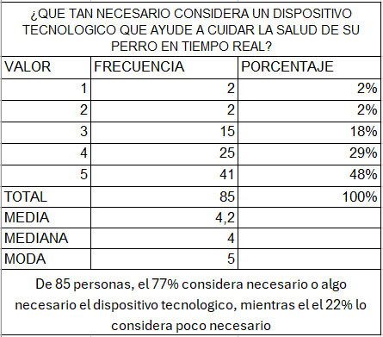

Nota: En esta tabla podemos evidenciar los datos de la pregunta número 1 de la encuesta.

Grafica 1: grafica circular pregunta número 1.

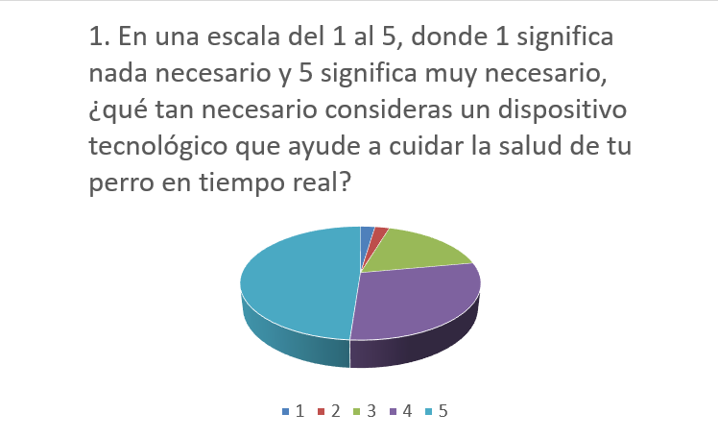
Nota: En esta grafica evidenciamos la tendencia de respuesta en la pregunta número 1.

Tabla 2: Pregunta numero 2 encuesta.

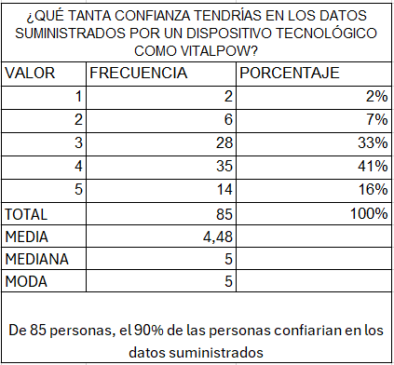

Nota: En esta tabla podemos evidenciar los datos de la pregunta número 2 de la encuesta.

Grafica 2: grafica circular pregunta número 2.

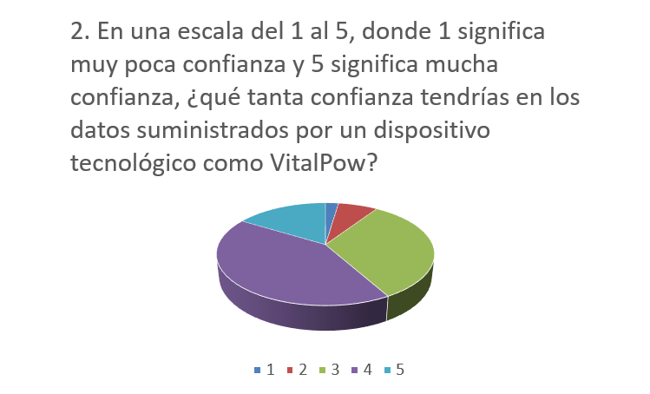
Nota: En esta grafica evidenciamos la tendencia de respuesta en la pregunta número 2.

Tabla 3: Pregunta numero 3 encuesta.

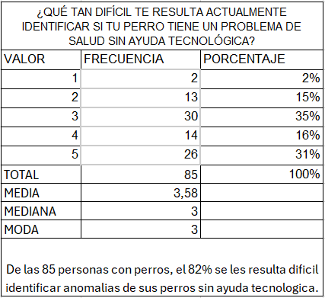

Nota: En esta tabla podemos evidenciar los datos de la pregunta número 3 de la encuesta.

Grafica 3: grafica circular pregunta número 3.

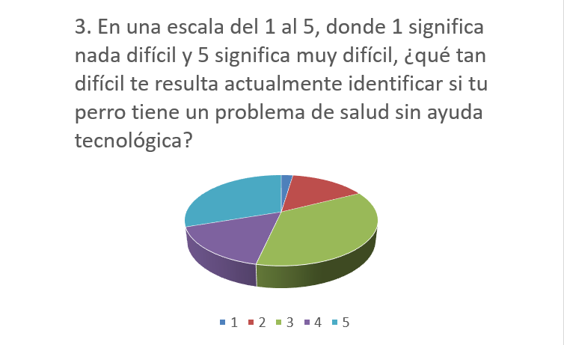
Nota: En esta grafica evidenciamos la tendencia de respuesta en la pregunta número 3.

Tabla 4: Pregunta numero 4 encuesta.

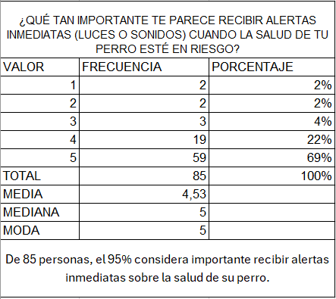

Nota: En esta tabla podemos evidenciar los datos de la pregunta número 4 de la encuesta.

Grafica 4: grafica circular pregunta número 4.

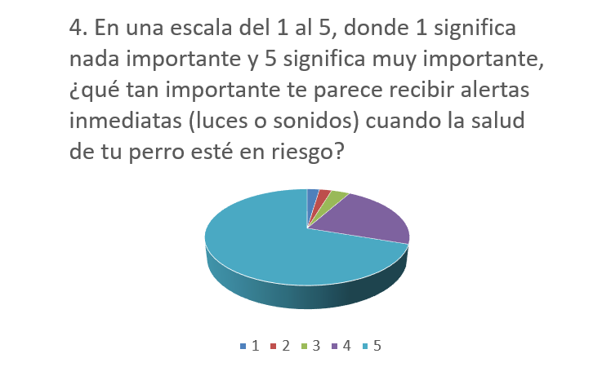
Nota: En esta grafica evidenciamos la tendencia de respuesta en la pregunta número 4.

Tabla 5: Pregunta numero 5 encuesta.

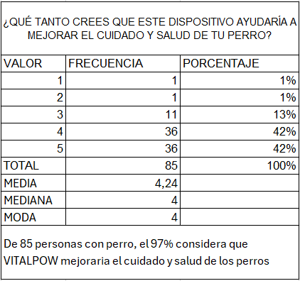

Nota: En esta tabla podemos evidenciar los datos de la pregunta número 5 de la encuesta.

Grafica 5: grafica circular pregunta número 5.

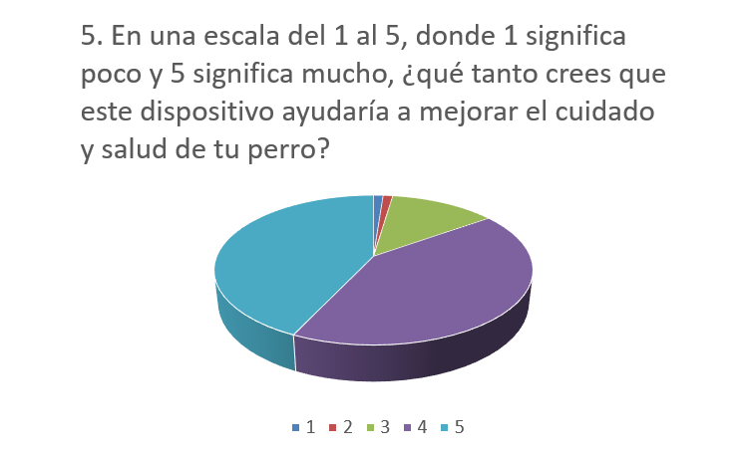
Nota: En esta grafica evidenciamos la tendencia de respuesta en la pregunta número 5.

Tabla 6: Pregunta numero 6 encuesta.

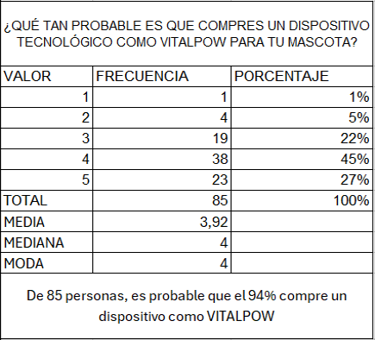

Nota: En esta tabla podemos evidenciar los datos de la pregunta número 6 de la encuesta.

Grafica 6: grafica circular pregunta número 6.

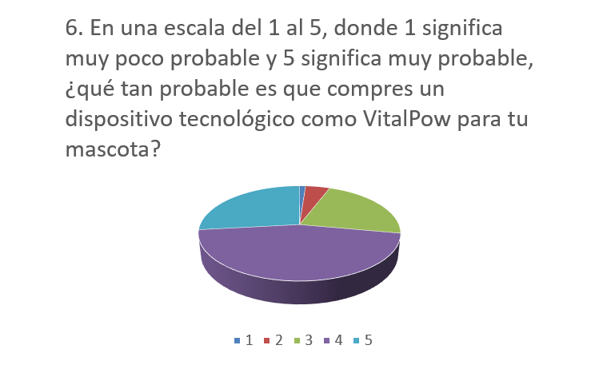
Nota: En esta grafica evidenciamos la tendencia de respuesta en la pregunta número 6.

Tabla 7: Pregunta numero 7 encuesta.

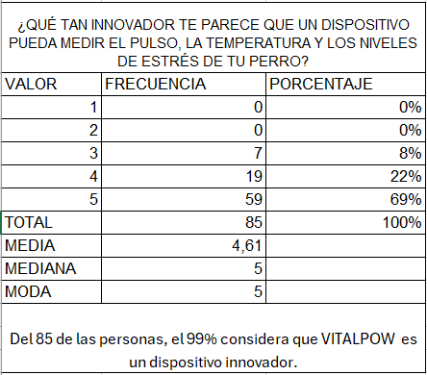

Nota: En esta tabla podemos evidenciar los datos de la pregunta número 7 de la encuesta.

Grafica 7: grafica circular pregunta número 7.

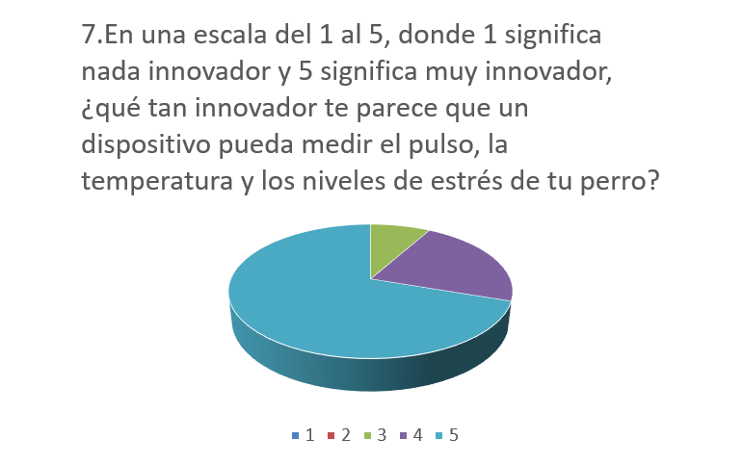
Nota: En esta grafica evidenciamos la tendencia de respuesta en la pregunta número 7.
Tabla 8: Resultados totales de la encuesta.

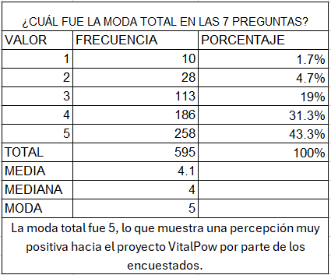

Nota: En esta tabla podemos evidenciar las respuestas totales de la encuesta.

Grafica 8: grafica circular del total de las respuestas.

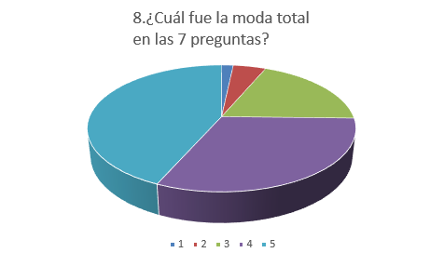
Nota: En esta grafica evidenciamos la tendencia de respuesta en el total de preguntas de la encuesta.

Caracterización de la población:
La población objetivo del proyecto VitalPow está conformada principalmente por personas que poseen perros como mascotas y que se preocupan activamente por su bienestar físico y emocional. A partir de los resultados obtenidos en la encuesta aplicada, se evidenció que la mayoría de los participantes considera de gran utilidad un dispositivo capaz de monitorear la salud de sus mascotas en tiempo real, otorgando calificaciones altas (entre 4 y 5) en aspectos relacionados con la confianza en los datos, la funcionalidad y la innovación del producto. Este grupo de personas se caracteriza por tener una fuerte conexión afectiva con sus animales, verlos como parte de su familia y buscar alternativas tecnológicas que les permitan garantizar su seguridad. Asimismo, gran parte de los encuestados manifestó interés en adquirir un producto que ofrezca información clara y rápida sobre signos de fatiga, temperatura corporal o estrés, reflejando una creciente conciencia sobre la importancia de la salud animal.
En este sentido, los potenciales clientes de VitalPow pertenecen a un segmento de usuarios que valoran la tecnología práctica, el diseño ergonómico y la accesibilidad económica. Se trata de personas entre los 18 y 45 años, principalmente residentes en zonas urbanas, con niveles educativos medios o superiores, que utilizan dispositivos inteligentes en su vida cotidiana y están dispuestos a invertir en soluciones que mejoren el cuidado de sus mascotas. Este perfil de usuario representa un mercado en expansión dentro del ámbito de la automatización aplicada al bienestar animal. Por tanto, los datos obtenidos permiten concluir que VitalPow no solo responde a una necesidad real de los dueños de perros, sino que también se proyecta como una propuesta innovadora, confiable y de alto impacto social dentro del sector tecnológico y doméstico.

Matriz de riesgos factores:
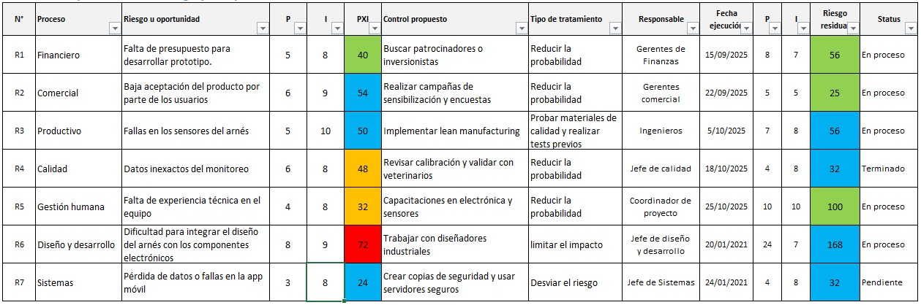
Nota: Se evidencian los factores de riesgo que podrían afectar el desarrollo del proyecto, junto con las estrategias propuestas para mitigarlos y asegurar su correcta ejecución.

Matriz de riesgos gráfica:
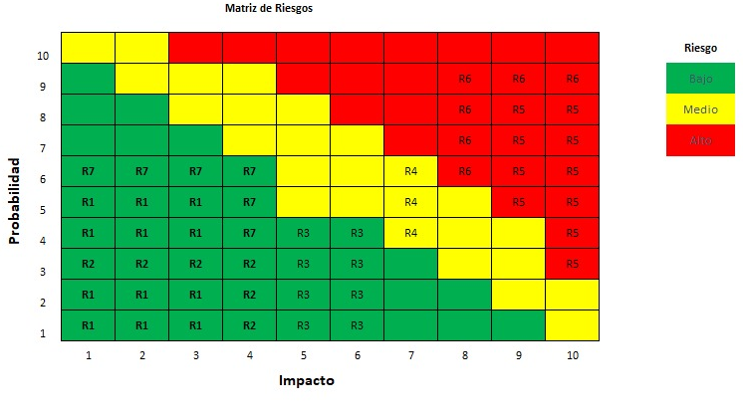

Nota: Podemos evidenciar los riesgos colocados en la gráfica tipo dashboard de nuestra matriz de riesgos, mostrando su nivel de impacto y probabilidad dentro del proyecto.

Diagrama de Gantt:

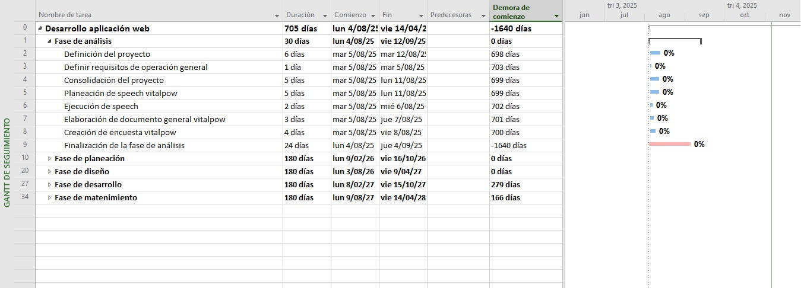

Nota: Se evidencian los factores de riesgo que podrían afectar el desarrollo del proyecto, junto con las estrategias propuestas para mitigarlos y asegurar su correcta ejecución.

Marco Legal
El marco legal del proyecto VitalPow reúne las leyes y normas que respaldan su desarrollo, asegurando que su funcionamiento respete los derechos y deberes establecidos por la legislación colombiana.
En este proyecto, el marco legal se enfoca especialmente en la protección de los datos personales de los usuarios, la propiedad intelectual de los desarrollos tecnológicos y la garantía de una relación justa y transparente con los consumidores.

Ley 1581 de 2012 – Protección de Datos Personales
La Ley 1581 de 2012 protege el derecho fundamental a la privacidad de los datos personales y establece las reglas para su tratamiento por parte de entidades públicas y privadas. Esta normativa asegura que las personas tengan control sobre la información que se recopila sobre ellas.
(Congreso de la República de Colombia, 2012).

Ley 23 de 1982 – Propiedad Intelectual
La Ley 23 de 1982 protege las creaciones de la mente, como invenciones, obras artísticas y literarias, símbolos y nombres, a través de diversos marcos legales como el derecho de autor, patentes y marcas.
(Congreso de la República de Colombia, 1982).

Ley 1480 de 2011 – Estatuto del Consumidor
La Ley 1480 de 2011 y sus modificaciones, como la Ley 2439 de 2024 para el comercio electrónico, rigen los derechos del consumidor. Entre los derechos clave se incluyen el de elegir, la seguridad en productos, la información clara sobre precios y garantías, y la no discriminación.
(Congreso de la República de Colombia, 2011; Congreso de la República de Colombia, 2024).

Ley 23 de 1982 – Derechos de Autor
La ley de derechos de autor es un conjunto de normas que protege los derechos de los creadores sobre sus obras literarias y artísticas, otorgándoles derechos personales y patrimoniales.
(Congreso de la República de Colombia, 1982).

Conclusión
El desarrollo del proyecto VitalPow permitió identificar la importancia de integrar la tecnología con el bienestar animal, demostrando que la automatización puede aplicarse de manera efectiva en soluciones que mejoren la calidad de vida de las mascotas y fortalezcan el vínculo con sus dueños.
A través del análisis realizado en las diferentes fases desde la formulación del problema, la investigación de campo, la encuesta aplicada y la planificación técnica se evidenció la necesidad de un sistema accesible que permita monitorear parámetros vitales como la temperatura, el pulso y el nivel de estrés de los perros.
Asimismo, el trabajo destacó la relevancia de considerar aspectos éticos, legales y económicos en el diseño del dispositivo, asegurando su viabilidad técnica y su cumplimiento con la normatividad colombiana.
En conjunto, VitalPow se consolida como un proyecto innovador, funcional y socialmente responsable, que promueve el uso de la automatización industrial al servicio de la salud y el cuidado animal.

Bibliografía
International Business Machines Corporation. (2023). Internet of Things (IoT): Definition and examples. IBM. https://www.ibm.com/topics/internet-of-things
Texas Instruments. (2017). LM35 Precision Centigrade Temperature Sensors (Rev. F). Texas Instruments. https://www.ti.com/lit/gpn/LM35
World Famous Electronics LLC. (2013). Pulse Sensor Amped – Getting Started Guide. Adafruit Industries. https://cdn-shop.adafruit.com/product-files/1093/PulseSensorAmpedGettingStartedGuide.pdf
Worldsemi. (2023). WS2812B Intelligent Control LED Integrated Light Source Datasheet. Worldsemi. https://cdn-shop.adafruit.com/datasheets/WS2812B.pdf
Arduino. (2022). Arduino Uno Rev3 Technical Specifications. Arduino. https://store.arduino.cc/products/arduino-uno-rev3
Congreso de la República de Colombia. (1982). Ley 23 de 1982. Sobre derechos de autor. Diario Oficial No. 35.349.
Congreso de la República de Colombia. (2011). Ley 1480 de 2011. Por medio de la cual se expide el Estatuto del Consumidor y se dictan otras disposiciones. Diario Oficial No. 48.220.
Congreso de la República de Colombia. (2012). Ley 1581 de 2012. Por la cual se dictan disposiciones generales para la protección de datos personales. Diario Oficial No. 48.587.
Congreso de la República de Colombia. (2024). Ley 2439 de 2024. Por medio de la cual se establecen disposiciones para el fortalecimiento del comercio electrónico en Colombia. Diario Oficial No. 52.345.

